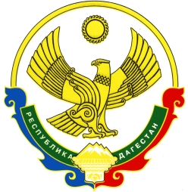

МИНИСТЕРСТВО ОБРАЗОВАНИЯ И НАУКИ РЕСПУБЛИКИ ДАГЕСТАН
Государственное казенное общеобразовательное учреждение
Республики Дагестан
«Кикуникутанская основная общеобразовательная школа
Гергебильского района»
368241 Кикуни, п\о Тушиловка, Кизлярский район, Республика Дагестан т.79637999313 Aslanbegov55@mail.ru
ОКПО: 12801254 ОГРН: 1040500814419 ИНН: 0508008641 КПП: 050801001
ПРИКАЗ

13 марта 2020 года № 102 – ОД

«О проведение производственного контроля»

На основании Федерального закона «О санитарно- эпидемиологическом благополучии населения» № 52 – ФЗ от 30.03.1999 г., СП 1.1.105801 «Организация и проведение производственного контроля за соблюдением санитарных правил и выполнением санитарно-противоэпидемических (профилактических) мероприятий».

ПРИКАЗЫВАЮ:
- Создать комиссию по проведению общественного контроля в следующем составе:

Председатель комиссии:
- Магомедов Магомед Гаджиевич – профком ГКОУ РД «Кикуникутанская ООШ Гергебильского района»

Член комиссии:
- Шамсудинова Патимат Идрисовна – руководитель МО начальных классов
- Магомедова Мадина Магомед-Саидовна – руководитель МО классных руководимтелей.
- Контроль за исполнением данного приказа возложить на Магомедова М.Г.

И.о. директора ГКОУ РД
«Кикуникутанская ООШ Гергебильского района» ______________ /Х.Р. Расулов/

С приказом ознакомлены:

- ____________________________________________
- ____________________________________________
- ____________________________________________

